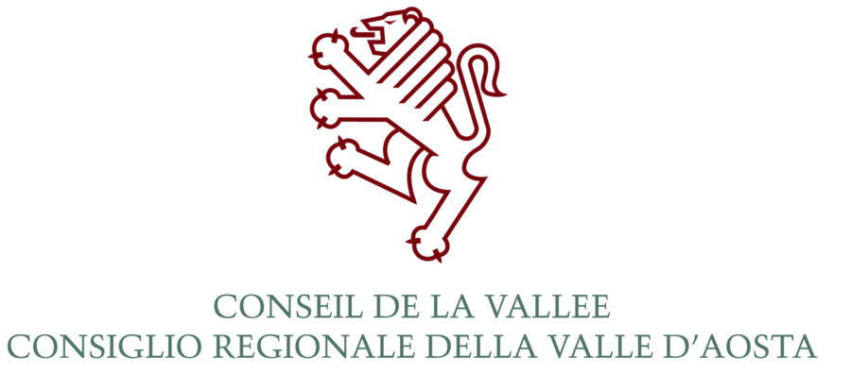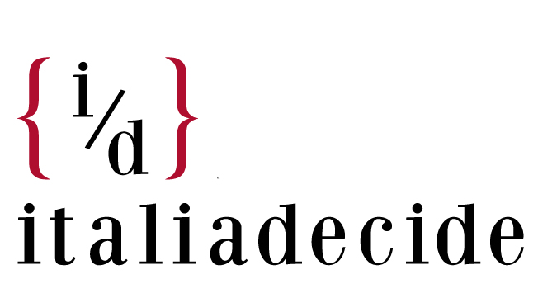

SCUOLA PER LA DEMOCRAZIA

La sfida per i Comuni:
il marketing territoriale, economia, cultura, ambiente
Aosta 25/27 ottobre 2013
Hostellerie du Cheval Blanc
Salone Palazzo regionale

VENERDÌ 25 OTTOBRE
ore 10.30 Registrazione partecipanti

ore 11.30 Inizio dei lavori:
Luciano Violante, Presidente di Italiadecide

Interveranno:
Fabrizio Cassella, Magnifico Rettore Università della Valle d’Aosta
Emily Rini, Presidente del Consiglio Regionale della Valle d’Aosta
Augusto Rollandin, Presidente della Regione Valle d’Aosta

ore 12.00 Massimo Bray, Ministro per i Beni e delle Attività culturali e il Turismo
Lectio magistralis: Turismo, Beni culturali ed economia territoriale

ore 15.00 Patrizia Asproni, Presidente ConfCultura - Confindustria
Presentazione del Corso

ore 15.30 Cesare Pinelli, Professore ordinario di Istituzioni di diritto pubblico – Facoltà di Giurisprudenza – Università degli Studi “La Sapienza” di Roma
Il coordinamento dei poteri e i progetti per lo sviluppo della economia territoriale

ore 17.00 Coffee break

ore 17.15 Seminario approfondimento temi del Corso coordinato da Patrizia Asproni e Alessandro Palanza

ore 19.45 Chiusura lavori

SABATO 26 OTTOBRE
ore 9.30 Luca Zevi, Architetto; Curatore del Padiglione Italia, XIII Mostra Internazionale di Architettura, Biennale di Venezia
Qualità e progettualità per lo sviluppo dell’impresa e dei territori

ore 10.45 Coffee break

ore 11.00 Annapaola Tonelli, Avvocato in Bologna, Responsabile della sezione trust, negozi fiduciari e di protezione patrimoniali della Fondazione Forense bolognese
Trust e contratti di rete: nuovi strumenti per la pianificazione di una strategia di marketing territoriale efficace e competitività

ore 15.30 Andrea Gnassi, Presidente della Commissione Turismo Anci, Sindaco di Rimini
Il movimento, il turismo, la cultura: una politica industriale per un settore trainante dell'economia e della società contemporanea o un'altra occasione di sviluppo mancato?

ore 17.00 Coffee break

ore 17.15 Gruppi di lavoro guidati

ore 19.45 Chiusura lavori

DOMENICA 27 OTTOBRE
SALONE DEL PALAZZO REGIONALE

ore 9.00 Riunione plenaria dei Gruppi di lavoro

ore 11.00 Intervento ufficiale di Laura Boldrini, Presidente della Camera dei deputati
Dialogo con i partecipanti al corso

ore 12.30 Chiusura della Scuola

